災害支援と精神保健福祉士 パートⅦ
「ＰＳＷ首都圏災害ネット」とは、東京精神保健福祉士協会が1997年に構想した、支部の垣根を越えた災害支援に関わる精神保健福祉士の絆づくりでした。それから15年の時を経て、埼玉県精神保健福祉士協会と東京精神保健福祉士協会の合同による初めてのPSW首都圏災害ネット研修が実現しました。その後１年毎に千葉県精神保健福祉士協会、神奈川県精神保健福祉士会、群馬県精神保健福祉士会、茨城県精神保健福祉士会、栃木県精神保健福祉士会、そして今年度は山梨県精神保健福祉士会も加わり、８都県での共催となります。精神保健福祉士および災害支援に関心のある関係者の皆様に広く連携を呼びかけます。
コミュニティの復興 ～福島からのメッセージ～
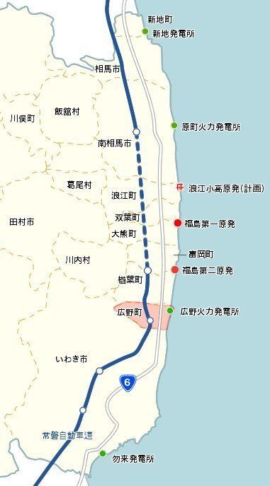
講 師：福島県双葉郡広野町
健康福祉課 課長 飯島洋一氏
復興企画課 課長 小松和真氏

東日本大震災からすでに9年が経過しようとしています。
テレビや新聞ではほとんど報道されていませんが、現在
でも復興が道半ばの地域は数多くあります。
原子力災害に見舞われた福島県の避難自治体でも、
コミュニティの復興の取り組みが継続しています。
今回は、2011年に全町避難を余儀なくされ浜通りの
自治体、広野町で役場職員としてコミュニティの復興に
尽力されているお二人を講師にお迎えします。
「東北に春を告げる町」広野の発災から避難、避難から
解除、解除から現在までのプロセスをお話いただきます。

さらに、全国各地で災害が発生している状況を受けて、
受援(※)という視点について皆さんで意見交換したいと
考えています。
(※)受援とは？：援助や支援を受けること。特に被災地における
災害ボランティアの受け入れを指すことが多い。
日 時：令和2年2月２２日（土）１３:３０～１６:４５（受付 １３:００）
会 場：川崎市産業振興会館 9階 第３研修室AB （神奈川県川崎市）
費 用：無 料
申込み：裏面申込書にてお申込み下さい。
共 催：埼玉県精神保健福祉士協会 東京精神保健福祉士協会 千葉県精神保健福祉士協会
神奈川県精神保健福祉士協会 群馬県精神保健福祉士会 茨城県精神保健福祉士会
栃木県精神保健福祉士会 山梨県精神保健福祉士会
研修終了後、懇親会を行います。「連携は夜つくられる♪」 ふるってご参加下さい。

ＰＳＷ首都圏災害ネット研修
災害支援と精神保健福祉パートⅦ 申込書
氏名
所属機関
所属都県 | □東京都 □神奈川県 □千葉県 □埼玉県  □群馬県 □茨城県 □栃木県 □山梨県  □その他
電話番号
FAX番号
メールアドレス
懇親会参加 | □参加 □不参加
懇親会参加 | 研修会場近く、4,000円程度で予定しております。
その他
【申込締切】 令和２年２月１５日（土）

【送付先・問い合わせ先】
※ FAXまたはメールでお願いします。

埼玉県精神保健福祉士協会 事務局
FAX：048-723-1561
Mail：info@saitama-psw.jp
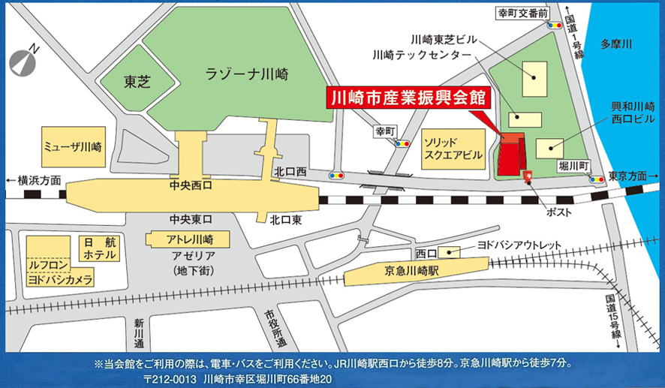
【会場地図】

